|  |  |
| --- | --- |
| **ỦY BAN NHÂN DÂN** | **CỘNG HÒA XÃ HỘI CHỦ NGHĨA VIỆT NAM** |
| **PHƯỜNG TRẦN HƯNG ĐẠO**  Số:238 /UBND-VX  Về việc chủ động triển khai các hoạt động phòng, chống dịch  bệnh trên địa bàn phường | **Độc lập - Tự do - Hạnh phúc**  *P. Trần Hưng Đạo, ngày 25 tháng 6 năm2024* |

# Kính gửi:

* UBMTTQ Việt Nam và các đoàn thể của phường.
* Tổ trưởng 05 tổ dân phố;
* Trạm Y tế phường;
* Công chức VH-XH phường;
* Công chức Tài chính – Kế toán phường;
* Các trường học trên địa bàn phường;

Thực hiện công văn số 2488/UBND-VX, ngày 24 tháng 6 năm 2024 của Ủy ban nhân dân thành phố Kon Tum về việc chủ động triển khai các hoạt động phòng, chống dịch bệnh trên địa bàn thành phố.

Để chủ động và kịp thời ngăn chặn dịch bệnh xảy ra, hạn chế tối đa những tác hại có thể xảy ra cho sức khỏe và tính mạng nhân dân.

Ủy ban nhân dân phường yêu cầu các đơn vị triển khai một số hoạt động phòng, chống dịch bệnh chủ yếu trong thời gian đến như sau:

# Đối với Trạm Y tế phường:

* Chủ động các biện pháp phòng, chống, xử lý triệt để ổ dịch, không để bùng phát hoặc phát sinh mới các ổ dịch. Phối hợp với các ban ngành, đoàn thể của phường đẩy mạnh các biện pháp phòng, chống các bệnh truyền nhiễm có số mắc, tử vong cao như bệnh Dại, sốt xuất huyết Dengue, tay chân miệng, các bệnh dự phòng bằng vắc xin *(sởi, ho gà, bạch hầu...)* theo chỉ đạo của Ủy ban nhân dân tỉnh, Ủy ban nhân dân thành phố và Phòng Y tế.

- Tổ chức thường trực phòng, chống dịch tại phường; đảm bảo hoạt động của các đội chống dịch cơ động, đội cấp cứu lưu động để sẵn sàng điều tra, xác minh, đánh giá, xử lý ổ dịch.

* Thực hiện tốt công tác thu dung bệnh nhân, kịp thời điều trị, cấp cứu người bệnh, hạn chế tối đa các trường hợp chuyển nặng, tử vong; thực hiện tốt kiểm soát nhiễm khuẩn, không để lây nhiễm chéo, tăng cường bảo vệ người bệnh thuộc nhóm có nguy cơ cao như phụ nữ có thai, người mắc bệnh nền, người cao tuổi, tim mạch...
* Tiếp tục thực hiện kế hoạch tiêm chủng năm 2024 và triển khai tốt công tác tiêm chủng thường xuyên hàng tháng cho các đối tượng thuộc Chương trình Tiêm chủng mở rộng; tổ chức tiêm bù, tiêm vét cho trẻ là đối tượng tiêm chủng của năm 2023, nhưng chưa được tiêm chủng đầy đủ trong thời gian bị ảnh hưởng do dịch COVID-19.
* Chủ động, phối hợp cung cấp và cập nhật thông tin về tình hình dịch bệnh

và các khuyến cáo phòng bệnh cho người dân; xây dựng các tài liệu, sản phẩm, thông điệp truyền thông về phòng, chống dịch bệnh và tiêm chủng vắc xin phòng bệnh phù hợp với phong tục, tập quán, ngôn ngữ của địa phương.

* Phối hợp với Công chức văn hóa - xã hội (phụ trách VHTT) phường tăng cường thực hiện công tác tuyên truyền về phòng, chống dịch bệnh, chú trọng các khuyến cáo, hướng dẫn người dân thực hiện các biện pháp phòng bệnh cá nhân, tiêm chủng vắc xin và thay đổi hành vi, nâng cao nhận thức, thay đổi hành vi của người dân trong việc bảo vệ sức khỏe của bản thân, gia đình và cộng đồng.

# Tổ trưởng 05 tổ dân phố:

* + Phối hợp trong các buổi họp dân tuyên truyền vận động Nhân dân phòng, chống các bệnh truyền nhiễm có số mắc, tử vong cao như bệnh Dại, sốt xuất huyết Dengue, tay chân miệng, các bệnh dự phòng bằng vắc xin *(sởi, ho gà, bạch hầu)* và tăng cường công tác truyền thông phòng, chống dịch bệnh trên hệ thống loa phát thanh của tổ dân phố.
  + Duy trì tổ chức ra quân vệ sinh môi trường, diệt lăng quăng, bọ gậy ngày thứ bảy và chủ nhật hàng tuần. Thông tin kịp thời và báo cáo hình ảnh ra quân lên nhóm họp giao ban UBND phường.

# Công chức Văn hóa - xã hội phường (phụ trách VHTT):

* + Tăng cường thực hiện công tác tuyên truyền về phòng, chống dịch bệnh trên hệ thống loa phát thanh của phường, chú trọng các khuyến cáo, hướng dẫn người dân thực hiện các biện pháp phòng bệnh cá nhân, tiêm chủng vắc xin, nội dung về các trường hợp nghi ngờ và các biểu hiện nghi ngờ mắc bệnh tay chân miệng, các biện pháp phòng bệnh cho cá nhân, gia đình, trường học, cộng đồng nhằm thay đổi hành vi, nâng cao nhận thức, thay đổi hành vi của người dân trong việc bảo vệ sức khỏe của bản thân, gia đình và cộng đồng.

# Công chức Tài chính - Kế toán phường:

* + Tham mưu bố trí kinh phí cho việc triển khai các hoạt động phòng, chống dịch bệnh truyền nhiễm và công tác tiêm chủng mở rộng từ nguồn kinh phí địa phương theo phân cấp và phù hợp với khả năng cân đối ngân sách địa phương với phương châm 4 tại chỗ đảm bảo đúng quy định.

# Các trường học trên địa bàn phường

Tổ chức triển khai các hoạt động phòng, chống dịch bệnh tại các cơ sở trường học; thực hiện truyền thông học đường về phòng, chống dịch bệnh và tiêm vắc xin phòng bệnh; thực hiện tốt công tác y tế trường học, phát hiện kịp thời những trường hợp nghi ngờ mắc bệnh truyền nhiễm và thông báo cho cơ sở y tế để phối hợp xử lý kịp thời; phối hợp triển khai hiệu quả các chiến dịch tiêm vắc xin tại các cơ sở giáo dục trực thuộc. Tuyên truyền giáo viên các trường học, nhà trẻ, mẫu giáo, nhóm trẻ gia đình về bệnh tay chân miệng và các biện pháp phòng, chống bằng nhiều hình thức.

# Đề nghị UBMTTQ Việt Nam và các đoàn thể của phường:

* + Phối hợp triển khai các hoạt động truyền thông và tham gia hoạt động phòng chống dịch bệnh. Vận động, tuyên truyền hướng dẫn đoàn viên, hội viên và

Nhân dân tham gia tích cực các hoạt động phòng, chống dịch bệnh truyền nhiễm

*(dại, sốt xuất huyết, tay chân miệng, sởi, ho gà, bạch hầu...)* trên địa bàn phường*.*

Nhận được công văn này yêu cầu các đơn vị nghiêm túc triển khai thực

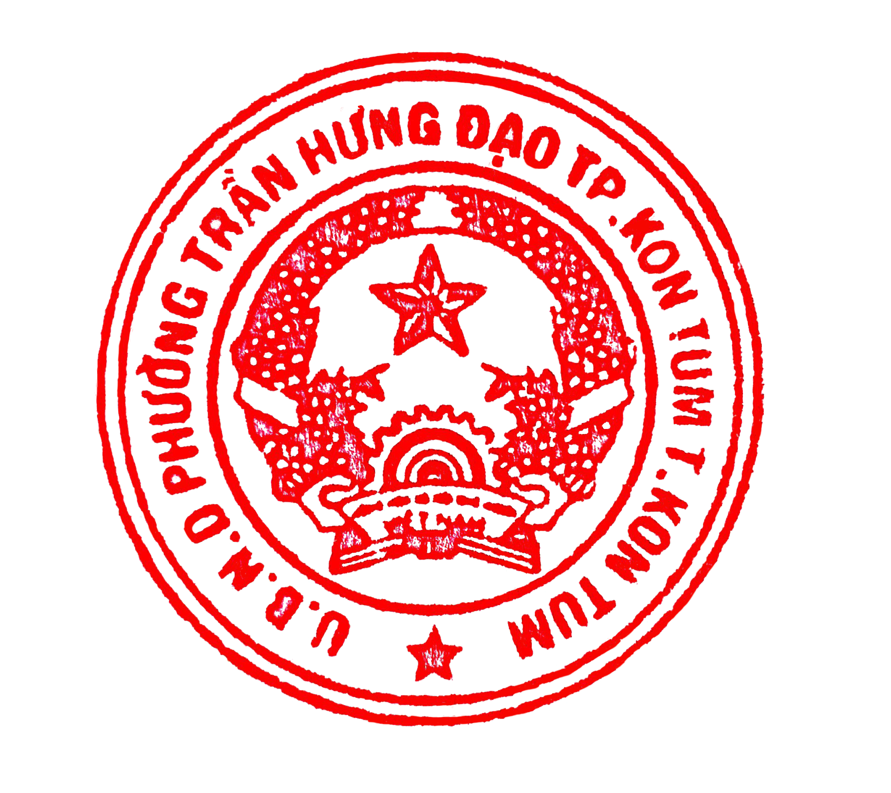hiện./.

|  |  |
| --- | --- |
| ***Nơi nhận:***   * Như kính gửi; * Lưu VT – UBND. | **TM. ỦY BAN NHÂN DÂN KT. CHỦ TỊCH**  **PHÓ CHỦ TỊCH**    **Vũ Thị Thu Huyền** |